# Bài 3: Sự hình thành Liên bang Cộng hoà xã hội chủ nghĩa Xô Viết

Chỉ từ 400k mua trọn bộ Giáo án Lịch sử 11 Cánh diều bản PPT trình bày khoa học, đẹp mắt (Chỉ 50k cho 1 bài giảng bất kì):  
B1: Gửi phí vào tài khoản 0711000255837 - NGUYEN THANH TUYEN - Ngân hàng Vietcombank (QR)  
B2: Nhắn tin tới zalo Vietjack Official - nhấn vào đây để thông báo và nhận giáo án.  
Xem thử tài liệu tại đây: Link tài liệu  
  
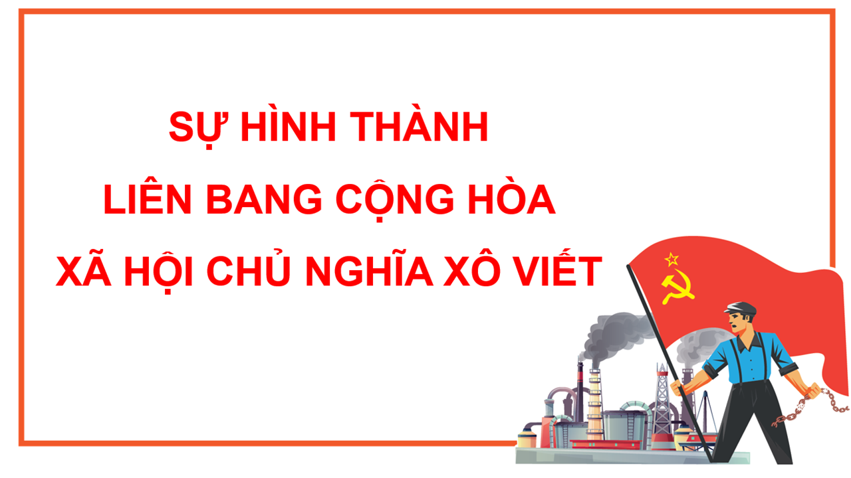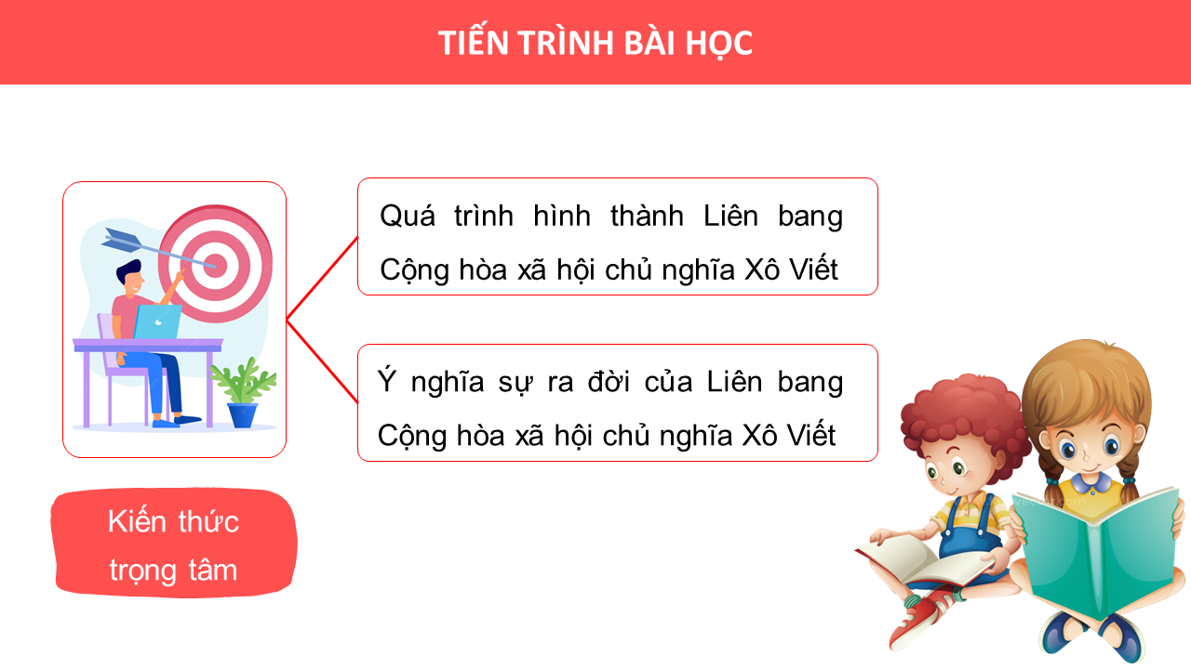  
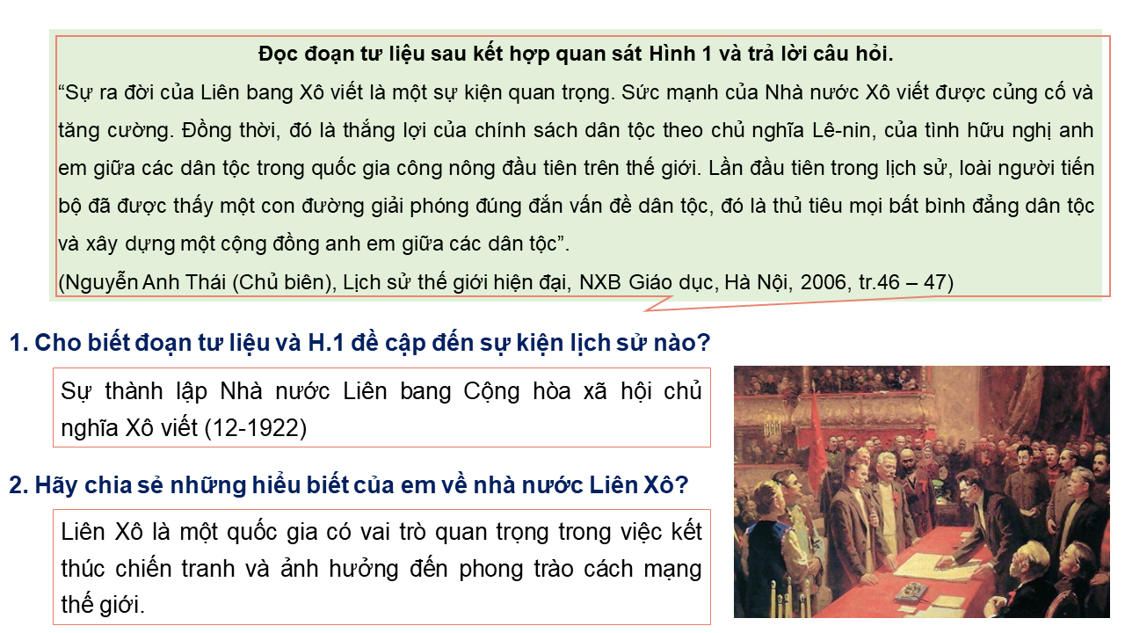  
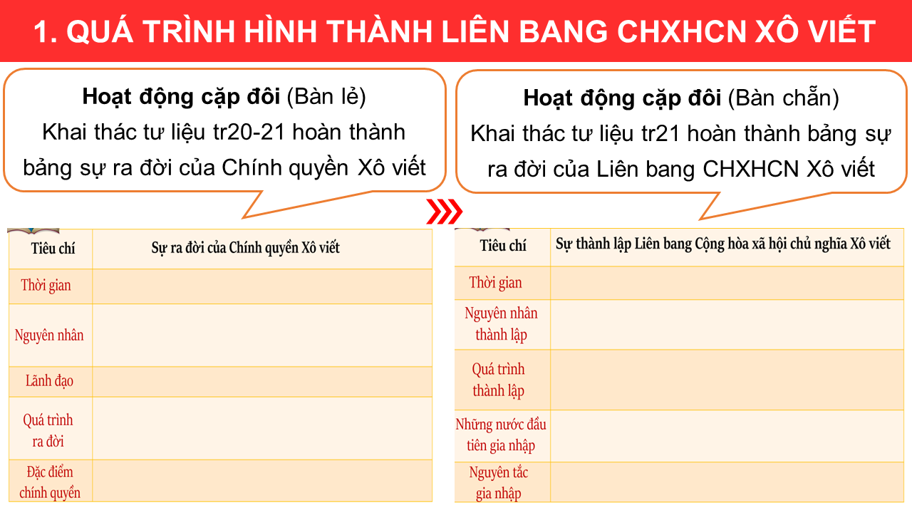  
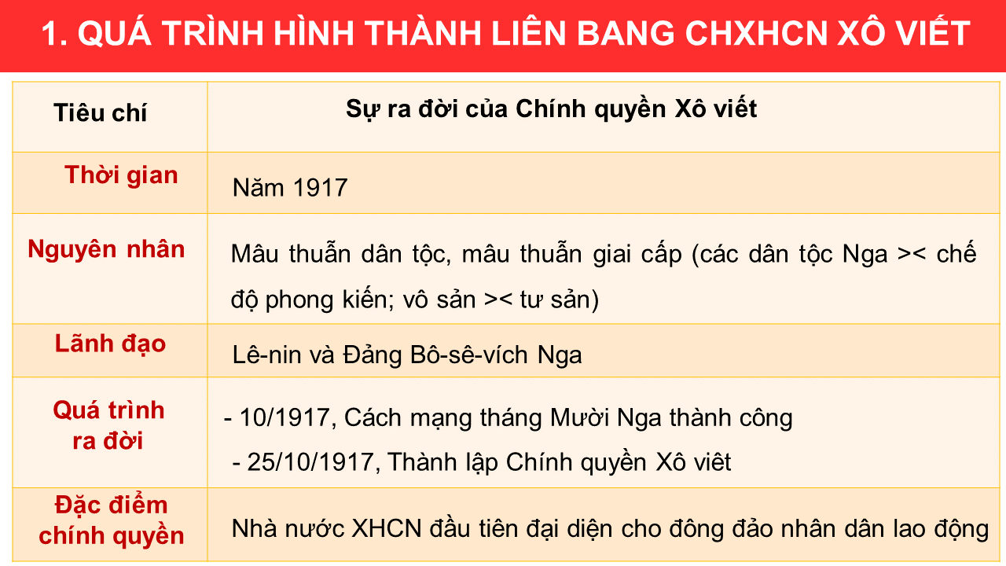  
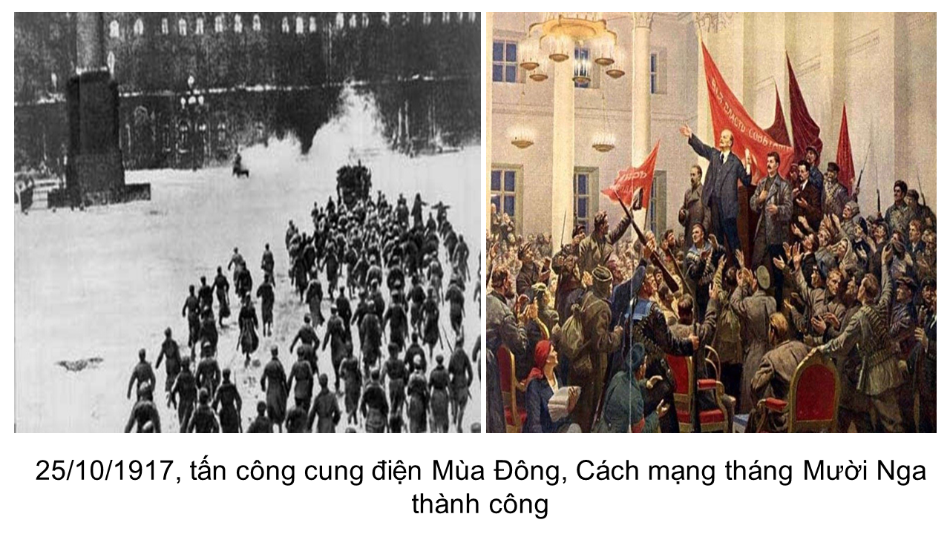  
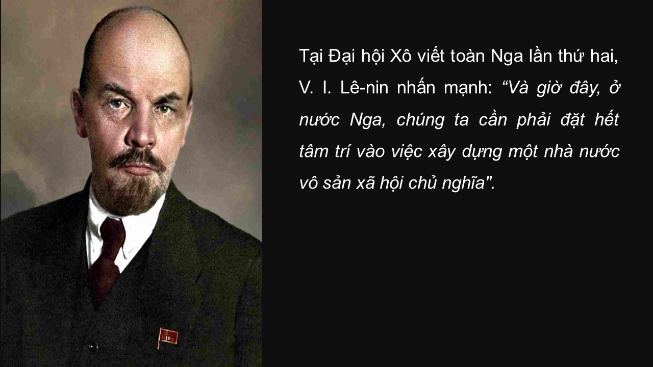  
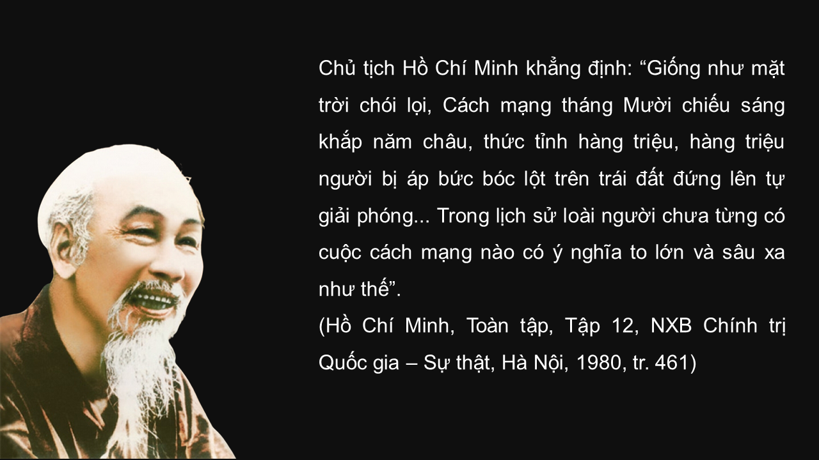  
.............................................  
..............................................  
..............................................  
**Giáo án Lịch sử 11 Bài 3 (Cánh diều): Sự hình thành Liên bang Cộng hòa xã hội chủ nghĩa Xô Viết**  
**I. Mục tiêu bài học**  
**1. Năng lực**  
- Năng lực tìm hiểu lịch sử qua việc khai thác tranh ảnh, lược đồ, về sự hình thành liên bang Cộng hòa xã hội chủ nghĩa Xô viết.  
- Năng lực nhận thức lịch sử: phân tích được ý nghĩa sự ra đời của nhà nước Liên Xô đối với Liên Xô và thế giới.  
- Năng lực giáo tiếp và hợp tác: thông qua hoạt động nhóm, cặp đôi  
**2. Về phẩm chất**  
- Trân trọng quá khứ đặc biệt là vai trò của Lenin và ảnh hưởng của Liên Xô trong suốt thế kỉ XX  
- Nắm chắc những bài học kinh nghiệm được rút ra  
**II. Thiết bị, tư liệu dạy học**  
- Máy tính, máy chiếu  
- Tài liệu tham khảo, lược đồ, tranh ảnh, phim tư liệu  
**III. Tiến trình tổ chức dạy học**  
**1. Hoạt động khởi động**  
*a. Mục tiêu*: tạo sự hứng thú cho học sinh trước khi bước vào bài mới  
*b*. *Tổ chức thực hiện*  
- GV giao nhiệm vụ: GV chia cả lớp thành 4 nhóm, sau đó GV phát cho các nhóm 8 mảnh ghép, nhiệm vụ của các nhóm là trong 3 phút phải ghép 8 mảnh ghép đó thành một bức tranh hoàn chỉnh. Và cho biết bức tranh đó là gì? Em biết gì về bức tranh đó?  
-. Học sinh nhận nhiệm vụ, thực hiện và báo cáo sản phẩm:  
- Hình ảnh về cung điện mùa đông, nơi quần chúng nhân dân tấn công làm sụp đổ chế độ Nga hoàng cũng là nơi minh chứng cho sự thành công của cách mạng tháng Mười Nga. Đây là di tích lịch sử cũng như một điểm thăm quan du lịch hấp dẫn của cố đô Spetecbua.  
**2. Hoạt động hình thành kiến thức mới**  
*2.1. Quá trình hình thành Liên bang Cộng hòa xã hội chủ nghĩa Xô viết.*  
*a. Mục tiêu*: Học sinh nắm được sự ra đời của Chính quyền Xô viết và sự thành lập Liên bang cộng hòa xã hội chủ nghĩa Xô Viết.  
*b. Tổ chức thực hiện*  
- Gv giao nhiệm vụ cho học sinh: xem đoạn phim tư liệu và thực hiện các nhiệm vụ sau (sau khi thực hiện xong nhiệm vụ này sẽ tiếp tục thực hiện nhiệm vụ khác)  
- Nhiệm vụ 1 (5 phút)  
+ ghi ra những sự kiện có trong đoạn phim tư liệu đó?  
+ kết hợp đọc SGK trang 20, 21 trình bày ngắn ngọn về những sự kiện đó (Lãnh đạo, mục tiêu, kết quả)  
- Nhiệm vụ 2 (5 phút):  
+ Nhìn lược đồ hình 2 trong SGK tr. 21 xác định vị trí và tên gọi của các nước trong Liên bang Cộng hòa xã hội chủ nghĩa Xô viết. Đâu là sự kiện đánh dấu hoàn thành quát trình thành lập nhà nước Xô viết?  
+ Tìm hiểu và đánh giá vai trò của Lenin đối với sự hình thành nước Nga Xô viết?  
- HS làm việc theo nhóm và báo cáo sản phẩm  
- GV cho hai nhóm lên báo cáo sản phẩm, các nhóm khác nhận xét, bổ sung bài của nhóm bạn.  
-Gợi ý sản phẩm:  
**.........................................................................**  
**.........................................................................**  
**.........................................................................**  
Xem thử và mua tài liệu:  
Link tài liệu (PPT)  
Link tài liệu (word)